Problema 1.-

**public** **class** Main {

/**

* **@author** Alexander Humberto Nina Pacajes 5950236

* a) Instanciar 2 Juegos de distinta manera.

* b) Comparar 2 juegos y mostrar que juego está disponible en más plataformas.

* c) Actualizar la versión de un Programa, actualizando sus atributos.

*/

**public** **static** **void** main(String[] args) {

// **TODO** Auto-generated method stub

Programa a=**new** Programa("Accion", "Es un buen juego", "Santa Monica", 3, "alfa", 500);

Programa b=**new** Programa("Aventura", "Juega por 100 horas", "EA", 4);

a.mostrar();

System.*out*.println("-----------------");

b.mostrar();

System.*out*.println("-----------------");

a.compararJuegos(b);

System.*out*.println("-----------------");

a.actualizaAtributos("Alfa supermejorado", 1000000, 10);

a.mostrar();

}

}

**import** java.util.*;

**public** **class** Juego {

**private** String categoria;

**private** String descripcion;

**public** Juego(String categoria, String descripcion) {

**this**.categoria = categoria;

**this**.descripcion = descripcion;

}

**public** String getCategoria() {

**return** categoria;

}

**public** **void** setCategoria(String categoria) {

**this**.categoria = categoria;

}

**public** String getDescripcion() {

**return** descripcion;

}

**public** **void** setDescripcion(String descripcion) {

**this**.descripcion = descripcion;

}

**public** **void** leer(){

System.*out*.println("Introduzca datos necesarios");

Scanner lee=**new** Scanner(System.*in*);

String a=lee.next();

**this**.categoria=a;

String b=lee.next();

**this**.descripcion=b;

}

**public** **void** mostrar(){

System.*out*.println("Categoria: "+**this**.categoria);

System.*out*.println("Descripcion: "+**this**.descripcion);

}

}

**import** java.util.*;

**public** **class** Programa **extends** Juego {

**private** String empresaDesarrolladora;

**private** **int** nroPlataformas;

**private** String version;

**private** **int** precio;

**public** Programa(String categoria, String descripcion,

String empresaDesarrolladora, **int** nroPlataformas, String version,

**int** precio) {

**super**(categoria, descripcion);

**this**.empresaDesarrolladora = empresaDesarrolladora;

**this**.nroPlataformas = nroPlataformas;

**this**.version = version;

**this**.precio = precio;

}

**public** Programa(String categoria, String descripcion, String empresaDesarrolladora, **int** nroPlataformas){

**super**(categoria, descripcion);

**this**.empresaDesarrolladora=empresaDesarrolladora;

**this**.nroPlataformas=nroPlataformas;

**this**.version="Alfa";

**this**.precio=5000;

}

**public** **void** leer(){

Scanner lee=**new** Scanner(System.*in*);

**super**.leer();

String e=lee.next();

**this**.empresaDesarrolladora=e;

**int** a=lee.nextInt();

**this**.nroPlataformas=a;

String b=lee.next();

**this**.version=b;

**int** p=lee.nextInt();

**this**.precio=p;

}

**public** **void** mostrar(){

**super**.mostrar();

System.*out*.println("Empresa Desarrolladora: "+**this**.empresaDesarrolladora);

System.*out*.println("Numero de Plataformas: "+**this**.nroPlataformas);

System.*out*.println("Version: "+**this**.version);

System.*out*.println("El precio: "+**this**.precio );

}

**public** String getEmpresaDesarrolladora() {

**return** empresaDesarrolladora;

}

**public** **void** setEmpresaDesarrolladora(String empresaDesarrolladora) {

**this**.empresaDesarrolladora = empresaDesarrolladora;

}

**public** **int** getNroPlataformas() {

**return** nroPlataformas;

}

**public** **void** setNroPlataformas(**int** nroPlataformas) {

**this**.nroPlataformas = nroPlataformas;

}

**public** String getVersion() {

**return** version;

}

**public** **void** setVersion(String version) {

**this**.version = version;

}

**public** **int** getPrecio() {

**return** precio;

}

**public** **void** setPrecio(**int** precio) {

**this**.precio = precio;

}

**public** **void** compararJuegos(Programa b){

**if**(**this**.getNroPlataformas()>b.getNroPlataformas()) **this**.mostrar();

**else** **if**(**this**.getNroPlataformas()<b.getNroPlataformas()) b.mostrar();

**else** System.*out*.println("Ambos estan disponibles en las mismas plataformas");

}

**public** **void** actualizaAtributos(String version, **int** precio, **int** nroPlataformas){

**this**.version=version;

**this**.precio=precio;

**this**.nroPlataformas=nroPlataformas;

}

}

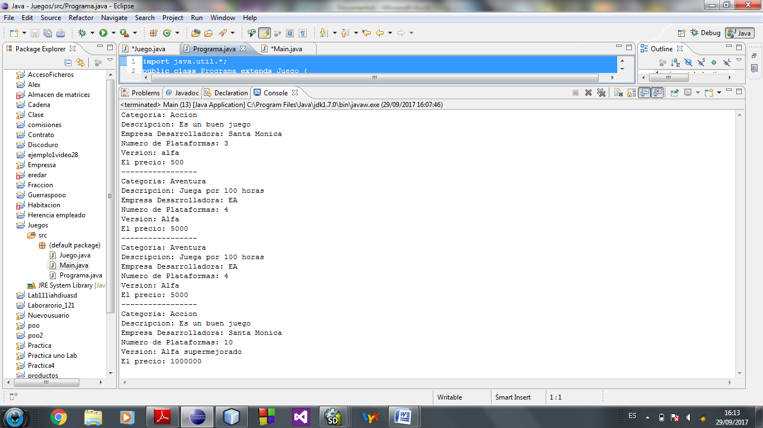

Consola:

Problema 2:

**public** **class** Main {

/**

* **@param** args

*/

**public** **static** **void** main(String[] args) {

// **TODO** Auto-generated method stub

JugadorExtranjero a=**new** JugadorExtranjero("Juan", 18, "Loco", 2342342, "Tanque", "Dinamita", 2, 23424234);

JugadorExtranjero b=**new** JugadorExtranjero("Pedro", 16, "As", 234234, "Kill", "Dinamita", 3, 32423424);

JugadorNacional c=**new** JugadorNacional("Paco", 15, "El Pandillero", 12312312, "Support", "TeamCo", 2, "La Paz");

a.mostrar();

System.*out*.println("--------------------");

b.mostrar();

System.*out*.println("--------------------");

c.mostrar();

System.*out*.println("--------------------");

a.mostrarJugadoresQueUsan(b,c,"Luna");

System.*out*.println("--------------------");

a.masJugadores(b, c);

System.*out*.println("--------------------");

a.heroesEnComun(b);

System.*out*.println("--------------------");

a.heroesEnComun(c);

System.*out*.println("--------------------");

a.eliminarHeroes("Luna");

a.mostrar();

System.*out*.println("--------------------");

b.eliminarHeroes("Jugernaut");

System.*out*.println("--------------------");

}

}

/*

Luna

Agilidad

12

Panda

Fuerza

13

Naix

Fuerza

20

Luna

Agilidad

16

Heredar

Inteligencia

18

Panda

Fuerza

20

Luna

Agilidad

13

*/

**public** **class** Persona {

**private** String nombre;

**private** **int** edad;

**public** Persona(String nombre, **int** edad) {

**this**.nombre = nombre;

**this**.edad = edad;

}

**public** String getNombre() {

**return** nombre;

}

**public** **void** setNombre(String nombre) {

**this**.nombre = nombre;

}

**public** **int** getEdad() {

**return** edad;

}

**public** **void** setEdad(**int** edad) {

**this**.edad = edad;

}

**public** **void** mostrar(){

System.*out*.println("Nombre: "+**this**.nombre);

System.*out*.println("Edad: "+**this**.edad+" años");

}

}

**import** java.util.*;

**public** **class** Jugador **extends** Persona {

**private** String nick;

**private** **int** id;

**private** String rol;

**private** String equipo;

**private** **int** nroHeroes;

**private** String[][] Heroes=**new** String[50][3];

**public** Jugador(String nombre, **int** edad, String nick, **int** id, String rol,

String equipo, **int** nroHeroes) {

**super**(nombre, edad);

Scanner lee=**new** Scanner(System.*in*);

**this**.nick = nick;

**this**.id = id;

**this**.rol = rol;

**this**.equipo = equipo;

**this**.nroHeroes = nroHeroes;

System.*out*.println("Introduzca los Datos neccesarios");

System.*out*.println("Nombre\tTipo\tVictorias");

**for** (**int** i = 0; i < **this**.nroHeroes; i++) {

**for** (**int** j = 0; j < 3; j++) {

String r=lee.next();

**this**.Heroes[i][j]=r;

}

}

}

**public** String getNick() {

**return** nick;

}

**public** **void** setNick(String nick) {

**this**.nick = nick;

}

**public** **int** getId() {

**return** id;

}

**public** **void** setId(**int** id) {

**this**.id = id;

}

**public** String getRol() {

**return** rol;

}

**public** **void** setRol(String rol) {

**this**.rol = rol;

}

**public** String getEquipo() {

**return** equipo;

}

**public** **void** setEquipo(String equipo) {

**this**.equipo = equipo;

}

**public** **int** getNroHeroes() {

**return** nroHeroes;

}

**public** **void** setNroHeroes(**int** nroHeroes) {

**this**.nroHeroes = nroHeroes;

}

**public** String[][] getHeroes() {

**return** Heroes;

}

**public** **void** setHeroes(String[][] heroes) {

Heroes = heroes;

}

**public** **void** mostrar(){

**super**.mostrar();

System.*out*.println("Nick: "+**this**.nick);

System.*out*.println("Id: "+**this**.id);

System.*out*.println("Rol: "+**this**.rol);

System.*out*.println("Equipo: "+**this**.equipo);

System.*out*.println("Numero de Heroes: "+**this**.nroHeroes);

System.*out*.println("Nombre\tTipo\tVictorias");

**for** (**int** i = 0; i < **this**.nroHeroes; i++) {

**for** (**int** j = 0; j < 3; j++) {

System.*out*.print(**this**.Heroes[i][j]+"\t");

}System.*out*.println();

}

}

}

**import** java.util.*;

**public** **class** Jugador **extends** Persona {

**private** String nick;

**private** **int** id;

**private** String rol;

**private** String equipo;

**private** **int** nroHeroes;

**private** String[][] Heroes=**new** String[50][3];

**public** Jugador(String nombre, **int** edad, String nick, **int** id, String rol,

String equipo, **int** nroHeroes) {

**super**(nombre, edad);

Scanner lee=**new** Scanner(System.*in*);

**this**.nick = nick;

**this**.id = id;

**this**.rol = rol;

**this**.equipo = equipo;

**this**.nroHeroes = nroHeroes;

System.*out*.println("Introduzca los Datos neccesarios");

System.*out*.println("Nombre\tTipo\tVictorias");

**for** (**int** i = 0; i < **this**.nroHeroes; i++) {

**for** (**int** j = 0; j < 3; j++) {

String r=lee.next();

**this**.Heroes[i][j]=r;

}

}

}

**public** String getNick() {

**return** nick;

}

**public** **void** setNick(String nick) {

**this**.nick = nick;

}

**public** **int** getId() {

**return** id;

}

**public** **void** setId(**int** id) {

**this**.id = id;

}

**public** String getRol() {

**return** rol;

}

**public** **void** setRol(String rol) {

**this**.rol = rol;

}

**public** String getEquipo() {

**return** equipo;

}

**public** **void** setEquipo(String equipo) {

**this**.equipo = equipo;

}

**public** **int** getNroHeroes() {

**return** nroHeroes;

}

**public** **void** setNroHeroes(**int** nroHeroes) {

**this**.nroHeroes = nroHeroes;

}

**public** String[][] getHeroes() {

**return** Heroes;

}

**public** **void** setHeroes(String[][] heroes) {

Heroes = heroes;

}

**public** **void** mostrar(){

**super**.mostrar();

System.*out*.println("Nick: "+**this**.nick);

System.*out*.println("Id: "+**this**.id);

System.*out*.println("Rol: "+**this**.rol);

System.*out*.println("Equipo: "+**this**.equipo);

System.*out*.println("Numero de Heroes: "+**this**.nroHeroes);

System.*out*.println("Nombre\tTipo\tVictorias");

**for** (**int** i = 0; i < **this**.nroHeroes; i++) {

**for** (**int** j = 0; j < 3; j++) {

System.*out*.print(**this**.Heroes[i][j]+"\t");

}System.*out*.println();

}

}

}

**public** **class** JugadorNacional **extends** Jugador{

**private** String departamento;

**public** JugadorNacional(String nombre, **int** edad, String nick, **int** id,

String rol, String equipo, **int** nroHeroes, String departamento) {

**super**(nombre, edad, nick, id, rol, equipo, nroHeroes);

// **TODO** Auto-generated constructor stub

**this**.departamento=departamento;

}

**public** String getDepartamento() {

**return** departamento;

}

**public** **void** setDepartamento(String departamento) {

**this**.departamento = departamento;

}

**public** **void** mostrar(){

**super**.mostrar();

System.*out*.println("Departamento: "+**this**.departamento);

}

**public** **boolean** existeHeroe(String x){

**boolean** a=**false**;

**for** (**int** i = 0; i < **this**.getNroHeroes(); i++) {

**if**(**this**.getHeroes()[i][0].equalsIgnoreCase(x)) a=**true**;

}

**return** a;

}

**public** **void** mostrarJugadoresQueUsan(JugadorExtranjero b, JugadorExtranjero c,

String x) {

**if**(**this**.existeHeroe(x))**this**.mostrar();

**if**(b.existeHeroe(x))b.mostrar();

**if**(c.existeHeroe(x))c.mostrar();

}

**public** **void** masJugadores(JugadorExtranjero b, JugadorExtranjero c){

**if**(**this**.getNroHeroes()>b.getNroHeroes()&&**this**.getNroHeroes()>c.getNroHeroes()) System.*out*.println("Nombre: "+**this**.getNombre()+" domina mas heroes");

**else** **if**(b.getNroHeroes()>**this**.getNroHeroes()&&b.getNroHeroes()>c.getNroHeroes()) System.*out*.println("Nombre: "+b.getNombre()+" domina mas heroes");

**else** System.*out*.println("Nombre: "+c.getNombre()+" domina mas heroes");

}

}

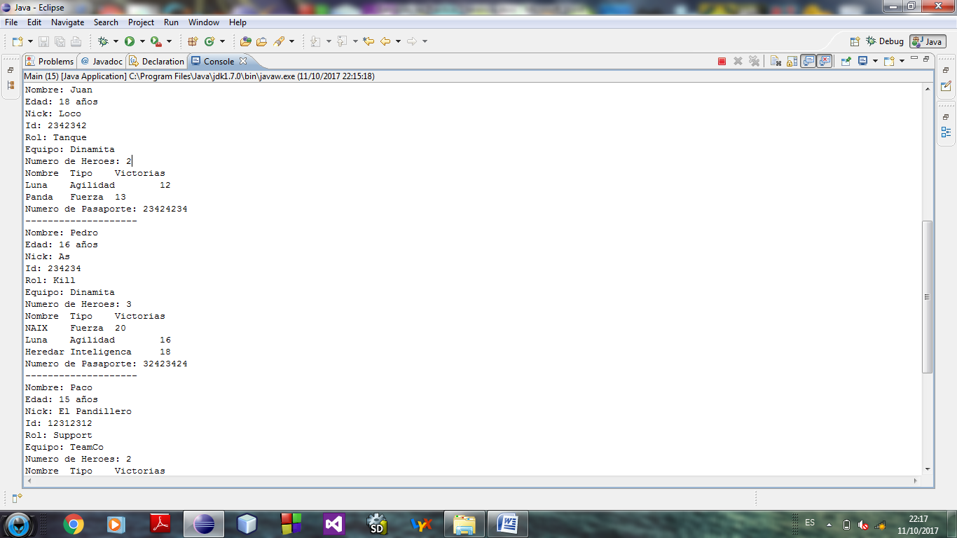

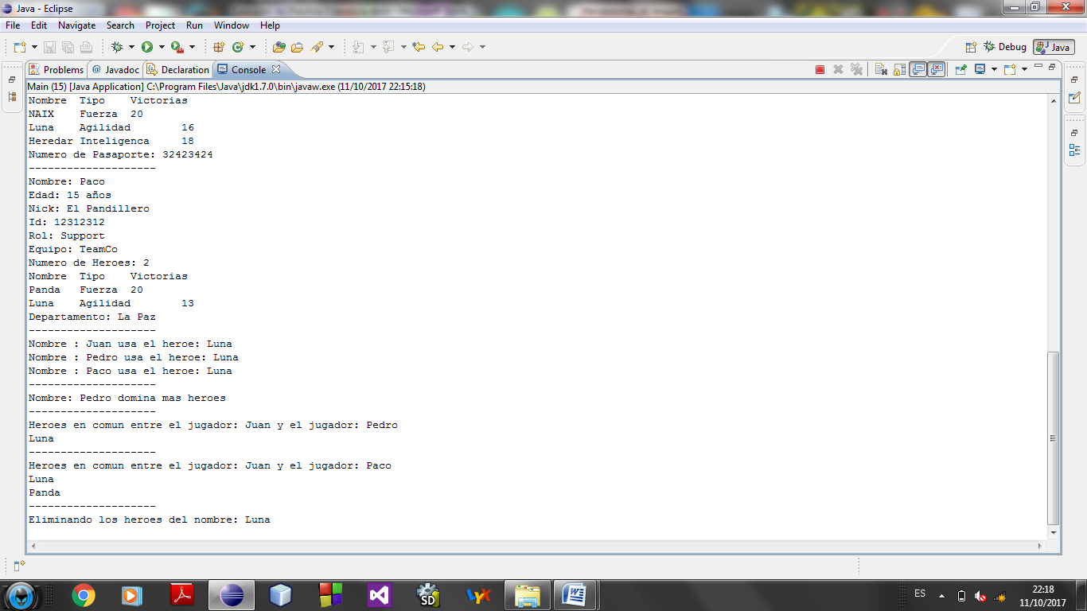Consola:

Problema 4:

**public** **class** Main {

/**

* **@param** args

*/

**public** **static** **void** main(String[] args) {

SoftwareEmpresarial a=**new** SoftwareEmpresarial("PDFCONVERTER", 3, "NETWORKSLUTIONS", 3);

SoftwareLibre b=**new** SoftwareLibre("Linux Kali", 5, "Linux", 4);

a.mostrar();

System.*out*.println("------------------");

b.mostrar();

System.*out*.println("------------------");

a.lenguajesEnComun(b);

System.*out*.println("------------------");

a.aniadirLenguaje("java");

System.*out*.println("------------------");

b.cambiarNombre("java");

System.*out*.println("------------------");

}

}

**import** java.util.Scanner;

**public** **class** Software {

**private** String nombre;

**private** **int** nroLenguaje;

**private** String[] lenguaje=**new** String [10];

**public** Software(String nombre,**int** nroLenguaje ){

**this**.nombre=nombre;

**this**.nroLenguaje=nroLenguaje;

**this**.lenguaje=**new** String[**this**.nroLenguaje];

Scanner lee=**new** Scanner(System.*in*);

System.*out*.println("Introduzca los lenguajes usados:");

**for** (**int** i = 0; i < **this**.nroLenguaje; i++) {

String a=lee.next();

**this**.lenguaje[i]=a;

}

}

**public** String getNombre() {

**return** nombre;

}

**public** **void** setNombre(String nombre) {

**this**.nombre = nombre;

}

**public** **int** getNroLenguaje() {

**return** nroLenguaje;

}

**public** **void** setNroLenguaje(**int** nroLenguaje) {

**this**.nroLenguaje = nroLenguaje;

}

**public** String[] getLenguaje() {

**return** lenguaje;

}

**public** **void** setLenguaje(**int** n, String a[]) {

**this**.lenguaje =**new** String[n];

**this**.lenguaje=a;

}

**public** **void** añadirLeng(**int** n,String x){

**this**.lenguaje[n]=x;

}

**public** **void** mostrar(){

System.*out*.println("Nombre del Software: "+**this**.nombre);

System.*out*.println("Numero de Lenguajes: "+**this**.nroLenguaje);

System.*out*.println("Lenguajes Usados");

**for** (**int** i = 0; i < **this**.nroLenguaje; i++) {

System.*out*.println(**this**.lenguaje[i]);

}

}

}

**import** java.util.Scanner;

**public** **class** SoftwareLibre **extends** Software{

**private** String desarrollador;

**private** **int** nroCaracteristicas;

**private** String caracteristicas[]=**new** String[20];

**public** SoftwareLibre(String nombre, **int** nroLenguaje, String desarrollador, **int** nroCaracteristicas) {

**super**(nombre, nroLenguaje);

**this**.desarrollador=desarrollador;

**this**.nroCaracteristicas=nroCaracteristicas;

**this**.caracteristicas=**new** String[**this**.nroCaracteristicas];

Scanner lee=**new** Scanner(System.*in*);

System.*out*.println("Introduzca las caracteristicas");

**for** (**int** i = 0; i < **this**.nroCaracteristicas; i++) {

String a=lee.next();

**this**.caracteristicas[i]=a;

}

}

**public** String getDesarrollador() {

**return** desarrollador;

}

**public** **void** setDesarrollador(String desarrollador) {

**this**.desarrollador = desarrollador;

}

**public** **int** getNroCaracteristicas() {

**return** nroCaracteristicas;

}

**public** **void** setNroCaracteristicas(**int** nroCaracteristicas) {

**this**.nroCaracteristicas = nroCaracteristicas;

}

**public** String[] getCaracteristicas() {

**return** caracteristicas;

}

**public** **void** setCaracteristicas(String[] caracteristicas) {

**this**.caracteristicas = caracteristicas;

}

**public** **void** mostrar(){

**super**.mostrar();

System.*out*.println("Desarrollador: "+**this**.desarrollador);

System.*out*.println("numero de caracteristicas: "+**this**.nroCaracteristicas);

System.*out*.println("Sus caracteristicas son: ");

**for** (**int** i = 0; i < **this**.nroCaracteristicas; i++) {

System.*out*.println(**this**.caracteristicas[i]);

}

}

**public** **void** lenguajesEnComun(SoftwareEmpresarial a){

System.*out*.println("Lenguajes en Comun");

**for** (**int** i = 0; i < **this**.getNroLenguaje(); i++) {

**for** (**int** j = 0; j < a.getNroLenguaje(); j++) {

**if**(**this**.getLenguaje()[i].equalsIgnoreCase(a.getLenguaje()[j])){

System.*out*.println(**this**.getLenguaje()[i]);

}

}

}

}

**public** **void** cambiarNombre(String x){

**boolean** a=**false**;

**for** (**int** i = 0; i < **this**.getNroLenguaje(); i++) {

**if**(**this**.getLenguaje()[i].equals(x))a=**true**;

}**if**(a==**false**){

**this**.setNombre(x);

}**else**{

System.*out*.println("Ese lenguaje no fue usado");

}

}

}

**import** java.util.Scanner;

**public** **class** SoftwareEmpresarial **extends** Software{

**private** String nombreEmpresa;

**private** **int** nroUtilidades;

**private** String utilidades[]=**new** String[15];

**public** SoftwareEmpresarial(String nombre, **int** nroLenguaje, String nombreEmpresa, **int** nroUtilidades) {

**super**(nombre, nroLenguaje);

**this**.nombreEmpresa=nombreEmpresa;

**this**.nroUtilidades=nroUtilidades;

**this**.utilidades=**new** String[**this**.nroUtilidades];

Scanner lee=**new** Scanner(System.*in*);

System.*out*.println("Introduzca las utilidades necesarias");

**for** (**int** i = 0; i < **this**.nroUtilidades; i++) {

String a=lee.next();

**this**.utilidades[i]=a;

}

}

**public** String getNombreEmpresa() {

**return** nombreEmpresa;

}

**public** **void** setNombreEmpresa(String nombreEmpresa) {

**this**.nombreEmpresa = nombreEmpresa;

}

**public** **int** getNroUtilidades() {

**return** nroUtilidades;

}

**public** **void** setNroUtilidades(**int** nroUtilidades) {

**this**.nroUtilidades = nroUtilidades;

}

**public** String[] getUtilidades() {

**return** utilidades;

}

**public** **void** setUtilidades(String[] utilidades) {

**this**.utilidades = utilidades;

}

**public** **void** mostrar(){

**super**.mostrar();

System.*out*.println("Nombre de la Empresa: "+**this**.nombreEmpresa);

System.*out*.println("Numero de Utilidades: "+**this**.nroUtilidades);

System.*out*.println("Utilidades que contiene: ");

**for** (**int** i = 0; i < **this**.nroUtilidades; i++) {

System.*out*.println(**this**.utilidades[i]);

}

}

**public** **void** lenguajesEnComun(SoftwareLibre a){

System.*out*.println("Lenguajes en Comun");

**for** (**int** i = 0; i < **this**.getNroLenguaje(); i++) {

**for** (**int** j = 0; j < a.getNroLenguaje(); j++) {

**if**(**this**.getLenguaje()[i].equalsIgnoreCase(a.getLenguaje()[j])){

System.*out*.println(**this**.getLenguaje()[i]);

}

}

}

}

**public** **void** aniadirLenguaje(String a){

**boolean** b=**false**;

**for** (**int** i = 0; i < **this**.getNroLenguaje(); i++) {

**if**(**this**.getLenguaje()[i].equalsIgnoreCase(a))b=**true**;

}

**if**(b==**false**){

**this**.setNroLenguaje(**this**.getNroLenguaje()+1);

**this**.getLenguaje()[**this**.getNroLenguaje()-1]=a;

System.*out*.println("Lenguaje agregado");

}**else**{

System.*out*.println("Ese Lenguaje ya EXISTE");

}

}

}

Consola:

